Брянский филиал ОАО «Ростелеком» провел ряд мероприятий по вопросам использования детьми Интернета, которые стали частью широкомасштабного проекта, проводимого компанией «Ростелеком» на территории 17 регионов ЦФО. Преподаватели информатик брянских школ вместе со своими учениками приняли активное участие в обсуждении этой темы и провели открытые уроки по грамотному и безопасному использованию Интернета в школах.
Учителя информатики из лицея 31 Марина Александровна Троянова, Елена Александровна Стерльбина, из гимназии №1 Ирина Викторовна Касина, из гимназии №3 Елена Витальевна Година, из школы №18 Наталья Владимировна Дрёмова на своих уроках решали вопросы формирования у подрастающего поколения навыков грамотного, безопасного и ответственного поведения в сети Интернет. Многие из этих уроков были записаны на видео, и будут использоваться в качестве методической помощи учителям информатики.
Предлагаем вашему внимаю один из таких уроков, проведенный в рамках проекта учителем информатики высшей категории гимназии №1 города Брянска Ириной Викторовной Касиной.

Скажи мне и я забуду.
Покажи мне и я запомню.
Вовлеки меня и я научусь.
Мудрая китайская пословица.

Безопасный Интернет

Цели урока:
учебные:
- сформировать представления о «безопасной» работе в Интернет
- познакомить учащихся с различными формами реализации «безопасной работы» в Интернет.
развивающие:
- развитие логического мышления;
- развитие познавательного интереса;
воспитательные:
- развитие бережного отношение к труду;
- развитие компьютерной грамотности.
Основные понятия: Интернет, браузер, социальные сети, IP-адрес, плагин., компьютерный вирус, спам.
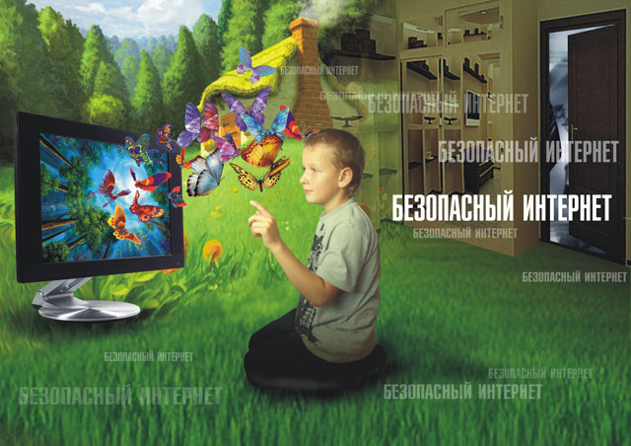

Форма проведения урока – диспут. Уроки-диспуты только входят в практику наших школ. Главное, при проведении урока-диспута, выявление проблемы, актуальной для современного общества, в том числе и для школьников. Если к какой-то проблеме могут быть принципиально разные подходы или о ней существуют противоположные мнения, то она может стать темой урока-диспута. Главная ценность этого урока состоит в том, что в нем формируется диалектическое мышление школьников. Но такие уроки позволяют решать и многие другие педагогические задачи: вовлекая учеников в «живой» разговор, мы учим его обоснованно отстаивать свою точку зрения, тем самым «заставляя» его быть компетентным в данном вопросе изучаемой темы; уметь выслушивать оппонента; превращение знаний в убеждения.
Одна из таких «острых» проблем современного общества, которая могла быть рассмотрена на уроке информатики – проблема «безопасной» работы в сети Интернет.
Интернет (произносится [интэрнэт]; англ. Internet) — всемирная система объединённых компьютерных сетей, построенная на использовании протокола IP и
маршрутизации пакетов данных. Интернет образует глобальное информационное
пространство, служит физической основой для Всемирной паутины и множества других систем (протоколов) передачи данных.
Рассмотрим урок-диспут в 10-м классе. Его проблема сформулирована так: «Интернет: добро или зло?» На нем затрагивается и обсуждается спектр вопросов, перечисленных в первой графе таблицы.
Возможности Интернет | достоинства | недостатки

Для ведения урока избирается такая схема. Сначала выступает специалист какого-то профиля из лагеря оптимистов, например – программисты (он сообщает, например, какие блага дало человечеству развитие сети Интернет), потом в диалог вступают специалисты этого же профиля, но из лагеря пессимистов (они, например, говорят о столкновении с пиратством, спамом, вредоносными программами). Они задают друг другу вопросы, выслушивают ответы, соглашаются или спорят, приходят к общему мнению. Затем в дискуссию вступает вторая паpa групп -специалистов, например пользователи сети Интернет - оптимисты и пользователи сети Интернет-пессимисты.. Далее 3-я группа, например – родители высказывают мнение «за» и «против». Процедура повторяется В конце ведущий подводит итог дискуссии. Полезно предложить учащимся (в начале урока) записывать факты, содержащиеся в высказываниях, в таблицу, аналогичную приведенной выше. Для этого дают ее форму. Дома по этим материалам нужно написать сочинение и сделать вывод.
Каждая группа из лагеря оптимистов и пессимистов сопровождает свое выступление примерами, рассмотренными в соответствующей презентации

Для подготовки к занятию класс поделила на ряд групп по 2-3 человека в каждой - ученых-программистов, активных пользователей сети Интернет, учителей, учеников, родителей. Каждой группе я дала задание: подобрать литературу, разобраться в проблеме производства безопасной работы в сети Интернет с точки зрения специалиста данного профиля, причем искать материал предложила и <за>, и <против> развития пользования Интернет. При этом подсказала, что можно пользоваться не только учебными и научно-популярными изданиями, но и материалами газет, журналов.
Себе я отвела роль журналиста с целью лучшего управления ходом дискуссии. В помощницы себе я взяла одну ученицу, которая помогала мне в ведении споров, являясь также журналистом. Журналисты подготовили каверзные вопросы представителю каждой группы, чтобы выявить важнейшие проблемы. За 2-3 дня до урока провела консультации, выявила готовность групп, ответила на вопросы:
- Как восстановить пароль своего электронного почтового ящика?
- Как уберечься от спама и от сетевого мошенничества?
- Как уберечь свой компьютер от вирусов?
- Как запретить детям доступ на «плохие» сайты?
- Как грамотно совершить покупки в Интерне-магазине? и др.
В ходе урока учащиеся искали подтверждение или опровержение своих мнений в сети Интернет, искали ответы на вопросы. Ответ на каждый вопрос сопровождали демонстрацией.

По окончании дискуссии мы попытались подвести итог: «Что такое Интернет: добро или зло?» и сделали следующий вывод: нельзя сказать точно добро Интернет или зло! Многие "висят" в интернете днём и ночью, что естественно приводит к печальным последствиям. И лишь малая часть людей использует интернет в благих целях. Таких, к сожалению, всё меньше и меньше... Интернет в основном используется для общения, а соц. сети затягивают, так же как и наркотики... И уже вместо того чтобы собраться с друзьями и выйти на улицу, ты "торчишь" в Skype и убиваешь своё здоровье, зрение в первую очередь... Думаю что многие после данного урока в рамках проекта ОАО «Ростелеком» задумаются над этой проблемой.
В качестве домашнего задания учащимся было предложено найти ответ на вопрос «Что для вас значит Интернет» среди пользователей ресурсов Интернет и провести мини-соцопрос среди учащихся 8–11-х классов гимназии.

